

**Proffil rôl swydd**

**Teitl:** Rheolwr Ymchwiliadau – Busnes Craidd

**Adrodd i**: Dirprwy Gyfarwyddwr Ymchwiliadau

**Lleoliad:** Birmingham, Sale, Wakefield, Caerdydd, Croydon neu Canary Wharf

**Gradd:** 15

**Cyflog:** £64,301 (Ynghyd â phwysiad Llundain o £4,968 os yw wedi'i leoli yn Croydon neu Canary Wharf)

**Contract:** Parhaol

**Gwybodaeth ychwanegol:** Mae IOPC yn recriwtio ar gyfer Rheolwyr Ymchwilio mewn 3 maes: Perfformiad ac Adnoddau, Busnes Craidd a Chymhleth. Dylai ymgeiswyr wneud cais am y rôl maen nhw'n credu y byddent yn cyd-fynd â hi orau yn hytrach na chyflwyno ceisiadau lluosog. Yn ystod y broses ymgeisio, gofynnir i chi a hoffech gael eich ystyried ar gyfer unrhyw swyddi Rheolwr Ymchwilio eraill. Os byddwch yn dewis ‘hoffwn’ ar gyfer unrhyw un o'r rhain, efallai y gofynnir cwestiynau ychwanegol i chi yn ystod y cyfweliad i ystyried eich addasrwydd ar gyfer y rolau hyn.

# Diben

Fel Rheolwr Ymchwiliadau – Busnes Craidd, byddwch yn rhan o dîm ymchwiliadau dynamig sy'n gweithio'n lleol ac yn genedlaethol ar bob math o ymchwiliadau yn y gyfarwyddiaeth Ymchwilio, Goruchwylio a Gwaith Achos. Byddwch yn pennu cyfeiriad ymchwiliadau, yn deall capasiti ac yn gwneud penderfyniadau ar achosion.

Gyda'r Rheolwr Ymchwiliadau - Rheolwr Perfformiad ac Adnoddau ac Ymchwiliadau - Busnes Craidd, byddwch yn gyfrifol am ddarparu arweiniad strategol i dimau o ymchwilwyr, sicrhau bod ymchwiliadau o ansawdd uchel, cadarn ac annibynnol yn cael eu darparu ac arddangos ein gwerthoedd ym mhob agwedd ar eich rôl.

Bydd gennych gyfrifoldebau rheoli llinell am dîm o Arweinwyr Tîm Ymchwiliadau - Busnes Craidd, a byddwch yn atebol am ansawdd, prydlondeb ac effeithlonrwydd ymchwiliadau.

**Cyd-destun y Sefydliad**

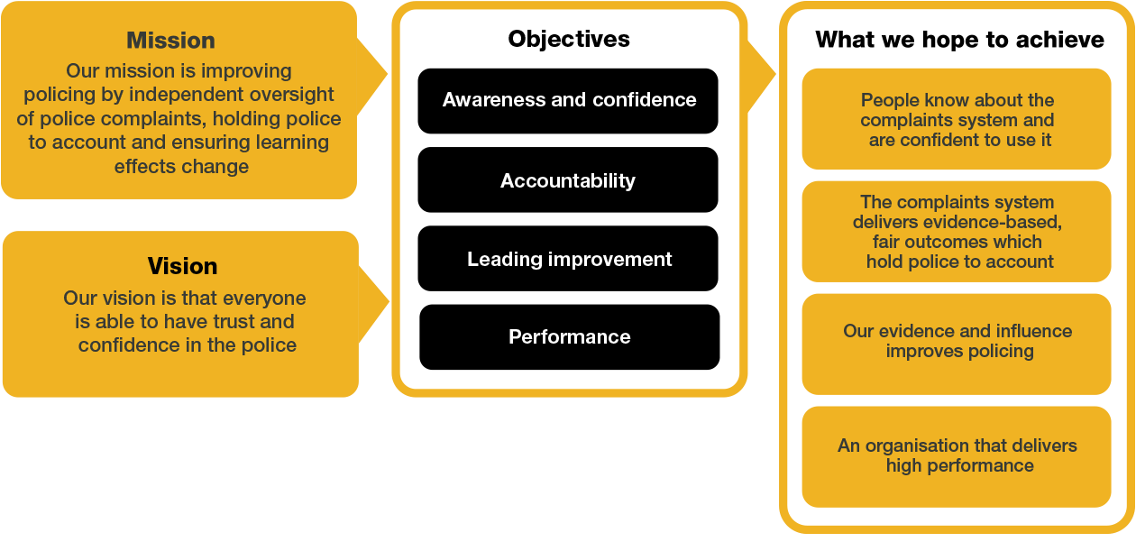

Rydym yn gweithio yng nghyd-destun ein gwerthoedd cytunedig sy'n llywio'r ffordd rydym yn gwneud pethau yn IOPC. Fel y Rheolwr Ymchwiliadau – Perfformiad ac Adnoddau, bydd gofyn i chi fod yn ymrwymedig i reoli yng nghyd-destun y gwerthoedd hyn.

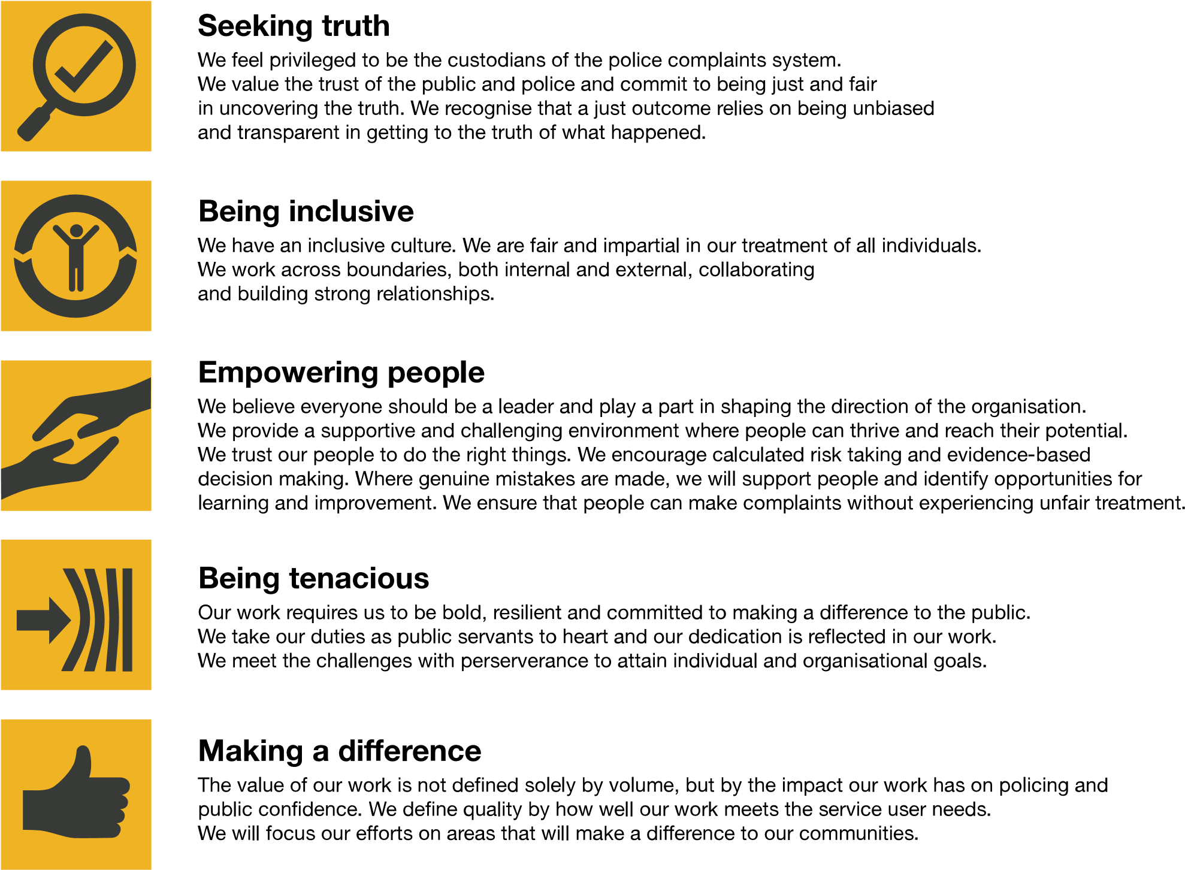

Mae IOPC wedi ymrwymo i **hyrwyddo cydraddoldeb a gwerthfawrogi amrywiaeth** ym mhopeth a wnawn. Ein gweledigaeth yw bod yn arweinydd mewn cyflogaeth a gwasanaethau cynhwysol, gan ddangos yr ethos hwn ym mhopeth a wnawn, a chael ein gweld felly.

* Fel cyflogwr Stonewall safon arian, rydym yn parhau i ymrwymo ein hunain i fod yn gyflogwr LHDTC+ trwy waith ein Rhwydwaith Staff Balchder LHDTC+, gan greu amgylcheddau croesawgar i bobl lesbiaidd, hoyw, deurywiol a chwiar.
* Rydym yn falch o rannu ein bod yn llofnodwr Siarter Hil yn y Gwaith Busnes yn y Gymuned. Mae’r siarter yn cynnwys pum galwad i weithredu ar gyfer arweinwyr a sefydliadau ar draws pob sector.
* Fel cyflogwr Hyderus o ran Anabledd, mae IOPC wedi ymrwymo i ddileu’r rhwystr i bobl anabl ffynnu yn y gweithle.
* Mae ein Rhwydweithiau Staff yn gweithio'n barhaus i'n gwneud yn arweinwyr cyflogaeth gynhwysol, o’n Rhaglen Cynghreiriaeth i [Ymgyrch Hotton,](https://www.policeconduct.gov.uk/recommendations/operation-hotton-recommendations-metropolitan-police-service-september-2021) i [Safonau'r Gymraeg](https://www.policeconduct.gov.uk/who-we-are/equality-and-diversity/welsh-language-standards) a Pholisi Know the Line, rydym yn chwilio’n barhaus am ffyrdd newydd o greu amgylchedd i bawb ddatblygu a ffynnu.



# Prif ddyletswyddau a chyfrifoldebau

**Arweinyddiaeth a chyffredinol:**

* Darparu cyfeiriad strategol ac arweinyddiaeth weithredol i dimau ymchwilio i sicrhau bod ymchwiliadau cadarn o ansawdd uchel yn cael eu cyflawni.
* Sicrhau bod ymchwiliadau cyson ac o ansawdd uchel yn cael eu cyflawni yn erbyn targedau polisi a pherfformiad.
* Gweithio'n agos gyda rhanddeiliaid mewnol i sicrhau bod Amcanion Strategol IOPCs yn cael eu bodloni, gan gynnwys; Tîm Ymgysylltu â Rhanddeiliaid, Goruchwyliaeth a Chyfarwyddwyr Ymgysylltu.
* Cyfrannu fel aelod o'r uwch dîm rheoli Ymchwiliadau ehangach at ddatblygu cyfeiriad strategol a rheolaeth y swyddogaeth Ymchwiliadau.
* Cymryd rhan yn y swyddogaeth ar alwad – gan gynnig cyngor, arweiniad a chyfarwyddyd i luoedd, CThEF ac UKBA mewn materion sy'n ymwneud â marwolaethau, anafiadau difrifol ac atgyfeiriadau eraill.
* Gweithio gyda'r Cyfarwyddwyr/Dirprwy Gyfarwyddwyr mewn Ymchwiliadau, a rhanddeiliaid allweddol eraill i sicrhau swyddogaeth Ymchwiliadau gydgysylltiedig a chyson.
* Dirprwyo ar gyfer Dirprwy Gyfarwyddwyr Ymchwiliadau yn ôl y gofyn / lle bo'n briodol i ddarparu arweinyddiaeth fewnol ac allanol ar draws gweithgareddau cyflawni ymchwiliadau.
* Datblygu a gweithredu cydweithio effeithiol gyda phob cyfarwyddiaeth arall yn IOPC i wella perfformiad yn barhaus a sbarduno newid diwylliant.
* Cyfrannu at reoli cyllid y tîm ymchwiliadau gan gynnwys rheoli cyllideb.

**Trawsnewid:**

* Gweithio ar y cyd â chydweithwyr i sicrhau bod uchelgeisiau IOPC yn cael eu cyflawni.
* Cymryd rhan weithredol yn rhaglen Trawsnewid IOPC i sicrhau ein bod yn gwneud yr hyn y gall IOPC yn unig ei wneud a darparu ymchwiliadau effeithiol, amserol ac o ansawdd uchel.
* Nodi ffyrdd o wella'r ffordd y mae ymchwiliadau yn cael eu cwblhau a'u cyflawni.
* Sicrhau bod cydweithwyr ymchwiliadau yn cael y wybodaeth ddiweddaraf am gynnydd trawsnewid.

**Rôl benodol:**

Cyflawni:

* Darparu rheolaeth linell uniongyrchol i Arweinwyr y Tîm Ymchwiliadau – Busnes Craidd, gan oruchwylio eu perfformiad, datblygiad personol a phroffesiynol, recriwtio ac achrediad.
* Hyfforddi a mentora Arweinwyr Tîm Ymchwiliadau – Busnes Craidd i ddatblygu capasiti a gallu ymchwilio.
* Gweithio'n agos gydag Arweinwyr Tîm Ymchwiliadau – Busnes Craidd i gyfarwyddo ymchwiliadau a deall gofynion capasiti.
* Goruchwylio cynllunio gweithlu, nodi bylchau mewn anghenion adnoddau ac argymell strategaethau i lenwi unrhyw fylchau.
* Sicrhau bod Arweinwyr Tîm Ymchwiliadau – Busnes Craidd ac Ymchwilwyr Arweiniol yn cyflawni camau effeithlon, gwybodus ac amserol ar gyfer cyflawni canlyniadau ymchwilio cymesur.
* Sicrhau bod y tîm cyfreithiol yn rhan o ymchwiliadau yn gynnar, lle bo hynny'n briodol.
* Gweithio gyda’r Rheolwr Ymchwiliadau - Rheolwr Perfformiad ac Adnoddau ac Ymchwiliadau - Cymhleth i roi adborth ar berfformiad ymchwilwyr.
* Helpu i sicrhau bod y Fframwaith Gwneud Penderfyniadau’n cael ei weithredu’n effeithiol.
* Cyflawni eich dyletswyddau a'ch cyfrifoldebau rheoleiddiol dirprwyedig yn ofalus ac yn ystyriol.

Cyfrifoldeb Corfforaethol:

* Lleihau'r risg i IOPC trwy sicrhau bod pob penderfyniad a gweithred yn gyson ac yn cyd-fynd ag arferion gorau.

Penderfyniadau:

* Arwain ar wneud penderfyniadau ynghylch achosion, uwchgyfeirio achosion risg uchel i'r Rheolwr Ymchwiliadau - Cymhleth neu ddirprwyo penderfyniadau ar gyfer achosion penodol.
* Sicrhau bod y dull gwneud penderfyniadau mwyaf priodol yn cael ei fabwysiadu yn seiliedig ar ffeithiau a chymhlethdod pob achos.
* Arwain ar wneud penderfyniadau mewn perthynas ag anghenion datblygiad proffesiynol a hyfforddiant; sicrhau bod Arweinwyr Tîm Ymchwilio – Busnes Craidd ac Ymchwilwyr yn meddu ar y sgiliau angenrheidiol i gyflawni eu rolau i'r safon uchaf.
* Gweithio'n agos gyda'r Rheolwr Ymchwiliadau - Perfformiad ac Adnoddau a'r Dirprwy Gyfarwyddwr Galw, Adnoddau a Pherfformiad ar flaenoriaethu achosion.

Cyfathrebu ac Ymgysylltu:

* Gweithio ochr yn ochr â'r Cyfarwyddwyr Ymgysylltu pan fo'n ofynnol ar gyswllt y llu ag achosion penodol.

Cymhwysedd Diwylliannol, Cydraddoldeb, Amrywiaeth a Chynhwysiant:

* Arwain trwy esiampl trwy hyrwyddo ac ymgorffori cymhwysedd diwylliannol wrth ryngweithio â'r holl randdeiliaid.
* Sicrhau bod diwylliant o gynhwysiant wedi'i ymgorffori ar draws y tîm ymchwiliadau.

# Manyleb person

## **Profiad**

* Profiad profedig o arwain a rheoli timau mewn ymchwiliadau cymhleth a phroffil uchel, yn ddelfrydol o fewn cyd-destun rheoleiddio, goruchwylio neu sector cyhoeddus.
* Hanes cryf o ddarparu cyfeiriad strategol i sicrhau bod ymchwiliadau o ansawdd uchel, annibynnol a chadarn yn cael eu cyflawni.
* Profiad o sbarduno timau i gyflawni lefelau uchel o berfformiad a gwelliant parhaus.
* Profiad profedig o ymchwilio neu arwain ymchwiliadau.
* Dangos gallu i oruchwylio a chyfarwyddo timau, gan gynnwys cynllunio gweithlu, dyrannu adnoddau a rheoli blaenoriaethau ymchwilio.
* Profiad mewn rheoli ariannol; gan gynnwys cyllidebu a rheoli costau.
* Profiad profedig o fethodoleg ac egwyddorion ymchwiliadau a gymhwysir i ymchwiliadau cymhleth, mawr a heriol.
* Profiad o weithio fel rhan o uwch dîm rheoli i ddatblygu a gweithredu'r weledigaeth strategol ar gyfer swyddogaeth neu sefydliad.
* Arweinydd profiadol gyda hanes o adeiladu timau gweithredol perfformiad uchel mewn amgylchedd cymhleth.
* Profiad o reoli datgeliad mewn ymchwiliadau cymhleth
* Profiad o arwain timau trwy newid sylweddol, ymgysylltu ac ysgogi staff i groesawu ffyrdd newydd o weithio.

**Dymunol:**

* Profiad o weithio mewn strwythur rheoli matrics.
* Trwydded yrru yn ddilys yng Nghymru a Lloegr.

## **Sgiliau a Galluoedd**

* Gallu deallusol rhagorol, a set sgiliau datblygedig iawn i ddadansoddi deddfwriaeth gymhleth a'i chymhwyso i achosion priodol.
* Y gallu i reoli, ysgogi a datblygu pobl.
* Y gallu i weithio'n effeithlon ac yn effeithiol mewn amgylchedd heriol gyda blaenoriaethau sy’n cystadlu â’I gilydd.
* Lefelau uchel o hygrededd yn ogystal â'r gallu i gyfiawnhau penderfyniadau a wneir, gan gynnwys mewn lleoliad cyfreithiol.
* Barn ddoeth a’r gallu i wneud penderfyniadau proffil uchel.
* Sgiliau gwneud penderfyniadau datblygedig iawn.
* Tystiolaeth o sgiliau dadansoddol ac ysgrifennu adroddiadau rhagorol; gallu i gyrraedd a dogfennu penderfyniadau clir, rhesymegol, seiliedig ar dystiolaeth ac annibynnol yn seiliedig ar ddadansoddiad o wybodaeth sy'n bodoli eisoes ac sy'n dod i'r fei.
* Sgiliau llafar, ysgrifenedig a chyflwyno datblygedig iawn.
* Sgiliau dylanwadu a negodi rhagorol a'r gallu i berswadio trwy hygrededd personol.
* Sgiliau rhyngbersonol cryf, gan gynnwys y gallu i drafod a chynnal perthynas dda ag uwch swyddogion ym mhob maes o fywyd cyhoeddus.
* Profiad o gefnogi staff sy'n gweithio mewn amgylchedd gyda chraffu sylweddol, her a deunydd a allai fod yn emosiynol.
* Meddyliwr dadansoddol gyda'r sgiliau a'r gallu i asesu achosion cymhleth, nodi materion allweddol a datblygu atebion sy'n mynd i'r afael ag anghenion.
* Profiad profedig mewn mentora, hyfforddi a datblygu aelodau tîm, gan feithrin diwylliant o welliant parhaus a thwf proffesiynol.

**Dymunol:**

* Dealltwriaeth o Blismona yn y DU.

# Gweithredu Cadarnhaol

Mae **camau cadarnhaol** fel y nodir yn Neddf Cydraddoldeb 2010, yn ein galluogi i ddefnyddio mesurau sydd â’r nod o helpu i wella cydraddoldeb yn y gweithle, a chreu gweithle cyfartal i bawb, gan barhau i gyflogi pawb yn seiliedig ar deilyngdod. Mae data proffil ein gweithlu yn dangos nad oes gan bobl sy'n uniaethu fel pobl ddu, Asiaidd ac ethnig leiafrifol gynrychiolaeth ddigonol yn IOPC.

Ar gyfer y rôl hon – os oes gennym sefyllfa lle mae sawl ymgeisydd wedi cyflawni'r sgôr uchaf ac un yn uniaethu fel person du, Asiaidd neu ethnig leiafrifol, trwy ddefnyddio gweithredu cadarnhaol, gallwn ddewis yr ymgeisydd hwnnw ar gyfer y rôl, gan wella'r maes hwn o dangynrychiolaeth yn IOPC. Dim ond lle mae'r ymgeiswyr sydd â'r sgôr uchaf i gyd wedi cael sgôr gyfartal y byddwn yn defnyddio gweithredu cadarnhaol yn y modd hwn, yn y cam asesu terfynol, ac yn uwch na'n trothwy gofynnol.

Addasiadau rhesymol

Mae IOPC yn weithle amrywiol a chynhwysol, ac rydym am eich helpu i ddangos eich potensial llawn pa bynnag fath o asesiad a ddefnyddir. Rydym yn agored i ddarparu'r offer sydd eu hangen arnoch i lwyddo, o amser ychwanegol i newidiadau fformatio, i enwi ond rhai. Os oes angen unrhyw addasiadau rhesymol arnoch i'n proses recriwtio, e-bostiwch recruitment@policeconduct.gov.uk

Amodau gwaith

Gwneud IOPC yn lle gwych i weithio yw un o'n blaenoriaethau allweddol. Rydym yn falch o gynnig model gweithio hybrid unigryw yn seiliedig ar anghenion busnes, wedi'i gydbwyso ag anghenion ein cydweithwyr.

Mae gan IOPC bolisi gweithio hybrid sy'n ei gwneud yn ofynnol i bob aelod o staff weithio 40% o'u horiau contractiol yn eu swyddfa arferol (neu swyddfa arall am resymau busnes) o fis Ebrill 2025 ymlaen. Mae amser presenoldeb swyddfa yn cynnwys hyfforddiant personol, cyfarfodydd gyda rhanddeiliaid a theuluoedd, a mynychu digwyddiadau.

## Rhestr wirio paratoi

|  |  |
| --- | --- |
|  |  |
| ☐ | Adolygu’r disgrifiad swydd llawn |
| ☐ | Adolygu pob ymddygiad a'r disgrifyddion ar gyfer pob ymddygiad |
| ☐ | Adolygu'r Geiriadur Cryfderau |
| ☐ | Adolygu gwerthoedd IOPC |
| ☐ | Ystyried eich Cryfderau (os yw'n berthnasol) |
| ☐ | Ystyried drafftio atebion enghreifftiol sy'n cwmpasu'r elfennau penodol |
| ☐ | Paratoi cwestiynau i'w gofyn i'r cyfwelwyr |